GUÍA DE APRENDIZAJE SEMANA N°15

Curso | 5° Año Básico
Semana | Del 13 al 17 de julio 2020
Asignatura | Tecnología
Docente | Ermelina Gárate González
Unidad 1 | Aplicar herramientas de software de presentación para organizar, comunicar e intercambiar ideas

Objetivo (s) de aprendizaje | Objetivo de la clase
TE05 OA 05  Usar software para organizar y comunicar los resultados de investigaciones e intercambiar ideas con diferentes propósitos, mediante: programas de presentación para mostrar imágenes, diagramas y textos, entre otros; hojas de cálculo para elaborar tablas de doble entrada y elaborar gráficos de barra y línea, entre otros. | Conocer la función que cumple el disco duro en una computadora
Contenidos | Habilidades
El disco duro en una computadora. | Conocer  Usar
ACTIVIDADES
1.- Leer comprensivamente el texto sobre el disco duro de una computadora.
EL DISCO DURO DE LA COMPUTADORA
Un disco duro es una herramienta informática que se utiliza para guardar información; este almacenaje se realiza gracias a procedimientos magnéticos. En la actualidad casi todos los ordenadores de sobremesa tienen uno, a pesar de que se considera que con el paso del tiempo su uso declinará por otro tipo de dispositivos.
Durante los años de vigencia de este artefacto se ha podido comprobar de qué manera tan innovadora fue desarrollando su capacidad. En efectos, en sus inicios contaban con un espacio varios miles de veces inferior al actual. Dada esta capacidad de desarrollo y escalamiento que demostró a lo largo de los años, puede decirse que ha sido fundamental para la adopción hogareña de las computadoras.
Un disco duro está formado por platos encerrados en una pequeña caja de metal sobre los cuales existe un cabezal para poder leer y escribir la información. Su desarrollo se debe prioritariamente al trabajo de IBM en la década del sesenta. Como todos sabemos, su uso ahora es masivo, circunstancia que da cuenta del modo impresionante en que fue difundiéndose su uso. Esto se debe principalmente a que los discos rígidos han disminuido considerablemente su costo con el paso del tiempo.
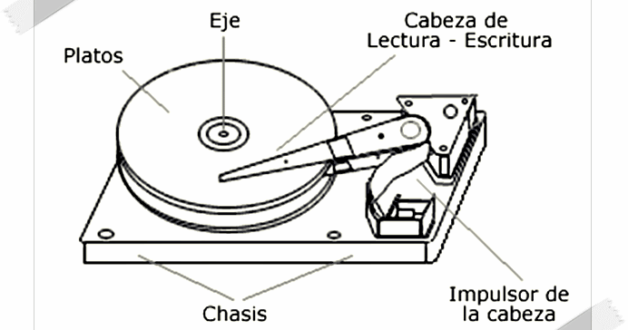

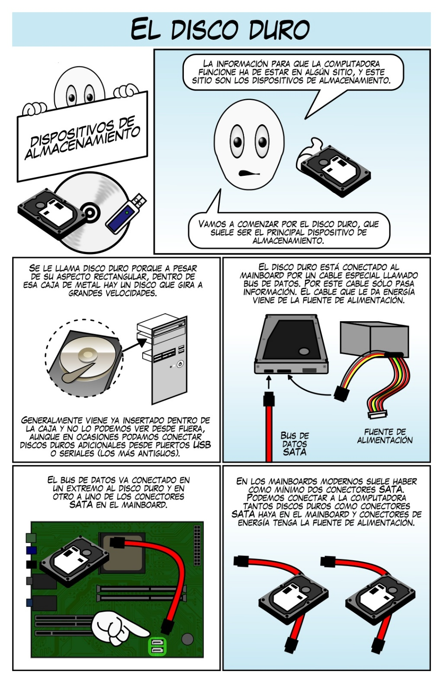

TICKET DE SALIDA.
2.- Sigue las instrucciones del ticket de salida y responda las preguntas.
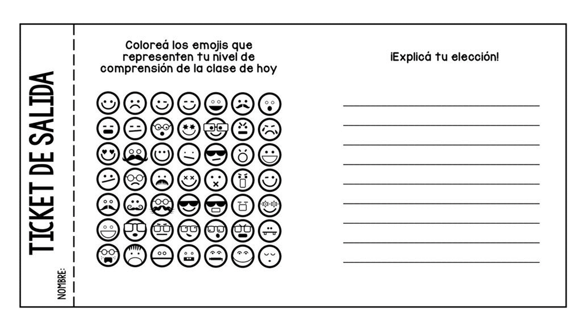
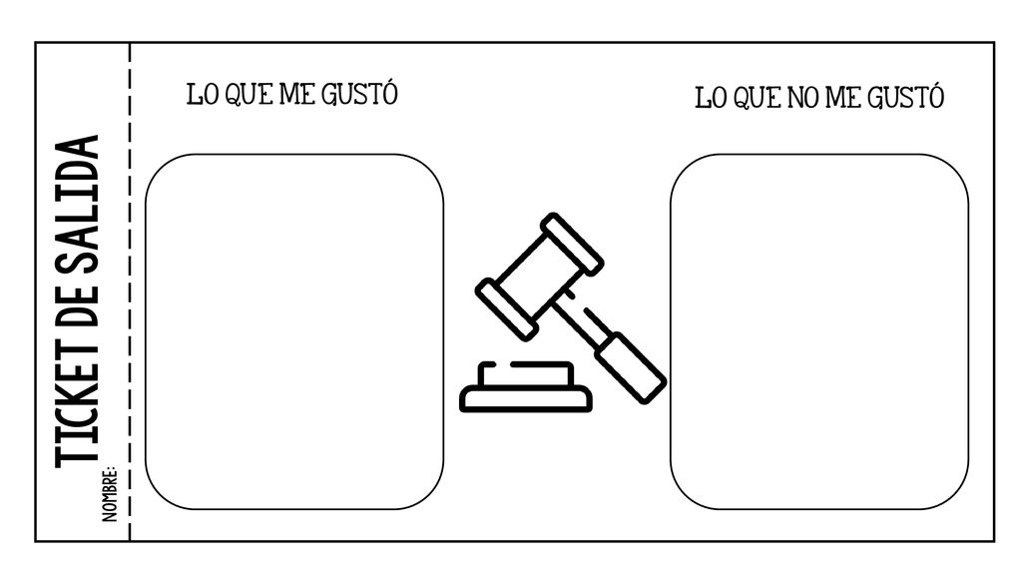
3.- Ahora responda la evaluación de la guía de aprendizaje, marca con una x la opción que corresponda.
Indicadores | Siempre | A veces | Nunca
Estoy aprendiendo con este nuevo estilo de guías de aprendizaje.
Me gustó la forma de exponer los contenidos.
Me gustó de hoy.
Me siento motivada o motivado al hacer las tareas en casa.
Me siento satisfecha (o) con el aprendizaje que estoy logrando.
Mantuve el orden y la limpieza en el desarrollo de la guía.
Total


